**VERKSAMHETSPLAN**

**2024-2025**

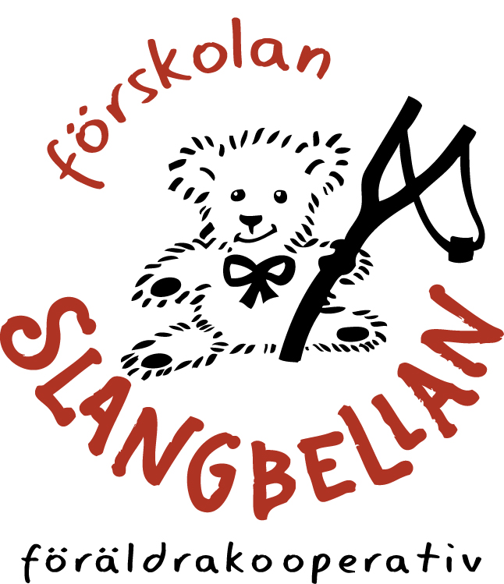

**Förskolan Föräldrakooperativet Slangbellan**

**Verksamhetsbeskrivning**

Under höstterminen 2024 är 25 barn inskrivna på förskolan Slangbellan. Verksamheten bedrivs både åldersblandad och uppdelad på yngre och äldre barn. De yngre barnen (1-3 år) är 9 stycken och hör till avdelningen Solstrålen. De äldre barnen (3-5 år) är 16 stycken och hör till avdelningen Regnbågen.

Pedagogerna som arbetar på Regnbågen är: Ingrid Rörick Richter (förskollärare) 100% och Marie Unga (barnskötare) 100%.

På Solstrålen arbetar: Linda Lundgren (60 % förskollärare, 20% studier, 20% rektor) 100%, Ulrika Holmbom (barnskötare) 100%.

På båda avdelningarna täcker även Jenny Gunnarsson (barnskötare) 65% samt Katarina Fernström (barnskötare) 75%, upp.

Som kock arbetar Justyna (85%), hon arbetar i köket och med lokalvård. Hon är även viss tid i barngrupp när det finns behov. Maten på förskolan lagas från grunden i förskolans eget kök.

Slangbellan har ett antal vikarier som är välkända för barnen och som arbetar när ordinarie personal är frånvarande.

Förskolan är normalt öppen mellan 6.00 och 17.30.

Verksamheten på förskolan är styrd av Läroplan för förskolan 18, Skollagen (2010:800) och Barnkonventionen. Undervisningen på förskolan är till stor del tematisk och utgår från barnens intressen och initiativ. Verksamheten bedrivs både utomhus och inne på förskolan. Verksamhetsplanen är kopplad till mål i Läroplan för förskolan -18.

**SLANGBELLANS MÅL:**

**På förskolan Slangbellan skapar pedagogerna förutsättningar för barnen att, i grupp, utveckla sin lek och sitt sociala samspel.**

*Mål från Läroplan för förskolan Lpfö 18:*

*Förskolan ska ge varje barn förutsättningar att utveckla*

*- öppenhet, respekt, solidaritet och ansvarstagande,*

*- förmåga att ta hänsyn till och leva sig in i andra människors situation samt vilja att hjälpa andra,*

*- respekt och förståelse för alla människors lika värde och de mänskliga rättigheterna,*

*- sin identitet och känna trygghet i den samt medvetenhet om rätten till sin kroppsliga och personliga integritet,*

*- självständighet och tillit till* *sin egen förmåga,*

*- nyfikenhet, kreativitet och lust att leka och lära,*

*- förmåga att fungera enskilt och i grupp, samarbeta, hantera konflikter och förstå rättigheter och skyldigheter samt ta ansvar för gemensamma regler,*

*- förmåga att lyssna på och reflektera över andras uppfattningar samt att reflektera och ge uttryck för egna uppfattningar,*

*- fantasi och föreställningsförmåga,*

*Förskollärare ska ansvara för att*

*- barnen får sina behov respekterade och tillgodosedda och får uppleva* *sitt eget värde,*

*- stimulera barnens samspel samt hjälpa och stödja dem att bearbeta konflikter, reda ut missförstånd, kompromissa och respektera varandra,*

*- få förutsättningar för att utvecklas, leka och lära och samtidigt stimuleras att använda hela sin förmåga*

*- utmanas och stimuleras i sin motoriska, sociala, emotionella och kognitiva utveckling,*

*- får goda förutsättningar att bygga upp tillitsfulla relationer och känna sig trygga i gruppen*

*Arbetslaget ska*

*- stimulera barnens samspel samt hjälpa och stödja dem att bearbeta konflikter, reda ut missförstånd, kompromissa och respektera varandra*

*- uppmärksamma barnen på att människor kan ha olika värderingar som styr deras uppfattningar och handlingar och samtidigt förankra de grundläggande värdena*

**Genomförande:**

* Pedagogerna och barnen startar upp höstterminen med tema: kamratskap.
* På båda avdelningarna har man planerad verksamhet utifrån materialet “Kanin och Igelkott”, minst en gång i veckan.
* Barn och pedagoger lär sig mer om barns rättigheter utifrån Barnkonventionen. Även i arbetet med “Kanin och Igelkott” ingår barnens rättigheter.
* Pedagogerna förbereder rollekslådor som kan inspirera barnen till rollek och samspel
* Pedagogerna är mer närvarande och ingår i barnens lek. De ska också hjälpa dem att starta igång och stötta genom leken.
* Pedagogerna erbjuder mer organiserad lek, exempelvis dukar upp material i förväg
* Pedagogerna fortsätter att använda sig av olika regellekar utomhus
* Pedagogerna tar tillvara på barnens tidigare kunskap och erfarenhet i leken, till exempel genom att använda lekkompetenta barn.
* Pedagogerna arbetar med planen mot diskriminering och kränkande behandling.
* Pedagogerna för diskussioner och samtal med barnen kring att människor har olika förutsättningar. Tex att olikheter är bra och att rättvist inte alltid är det samma som att alla ska få exakt lika.
* I vardagliga samtal och situationer som uppstår lyfter pedagogerna olika perspektiv. Tex att alla är lika värda och viktiga, att man kan tycka olika, alla har rätt att säga sin åsikt.
* Pedagogerna arbetar för och planerar aktiviteter som gynnar gemenskapen på förskolan, där alla är en viktig del och får uppleva sitt eget värde. Exempelvis en gemensam sångsamling i slutet av veckan.
* En dag i veckan fortsätter avdelningarna med “barnens val”, där barnen får vara med och påverka vad de vill göra. Avdelningarna blandas för att skapa en gemenskap.
* Alla vuxna på förskolan är goda förebilder, tänker på att ha ett trevligt bemötande samt visar barnen och varandra respekt.
* Pedagogerna arbetar för att alla ska känna sig trygga på förskolan, både barn och vuxna.
* Pedagogerna uppmuntrar ett trevligt klimat där vi hjälper varandra, visar omtanke och lyssnar på varandra.
* Pedagoger och barn arbetar tillsammans med jämställdhet, för att barnen ska få förståelse att alla får vara den man är oavsett kön. Tex tänker alla vuxna på hur de uttrycker sig, uppmuntrar barnen att prova nya aktiviteter, motverkar könsmönster och könsroller. Pedagogerna tillför istället för att ta bort!
* Alla känslor är okej att känna, men det är inte okej att agera hur som helst, tex vid ilska. Pedagogerna ger barnen verktyg för att hantera alla sina känslor.
* Alla barn har rätt till en utbildning av bra kvalitet, pedagogerna arbetar efter läroplanen för förskolan, skollagen och Barnkonventionen.

**SLANGBELLANS MÅL:**

**På förskolan Slangbellan skapar pedagogerna förutsättningar för barnen att få uppleva och få en förståelse för matematiken i vardagen.**

*Mål från Läroplan för förskolan Lpfö 18:*

*Förskolan ska ge varje barn förutsättningar att utveckla:*

*- förmåga att använda matematik för att undersöka, reflektera över och pröva olika lösningar av egna och andras problemställningar,*

*- förståelse för rum, tid och form, och grundläggande egenskaper hos mängder, mönster, antal, ordning, tal, mätning och förändring, samt att resonera matematiskt om detta,*

*- förmåga att urskilja, uttrycka, undersöka och använda matematiska begrepp och samband mellan begrepp,*

**Genomförande:**

* Pedagogerna skapar aktiviteter där barnen erbjuds att utveckla sin förståelse för rum, tid, form, mängd, mönster och andra matematiska begrepp
* Pedagogerna använder sig av naturen och utemiljön för att skapa matematiska lär-tillfällen
* Pedagogerna stöttar barnen i att diskutera och undersöka matematiska problem
* Pedagogerna tänker på att benämna och synliggöra olika matematiska begrepp i vardagen
* Pedagogerna skapar konkreta matematiska figurer som sätts upp på väggarna. Där barnen kan jämföra och diskutera begrepp som mindre, större, osv.

**SLANGBELLANS MÅL:**

**På förskolan Slangbellan skapar pedagogerna förutsättningar för barnen att få uppleva och utveckla sin rörelseglädje samt visa på olika variationer av rörelse. Pedagogerna lyfter också fram vikten av att ta hand om sin kropp och sitt egna välmående.**

*Mål från Läroplan för förskolan Lpfö 18:*

*Förskolan ska ge varje barn förutsättningar att utveckla:*

*- motorik, koordinationsförmåga och kroppsuppfattning samt förståelse för hur viktigt det är att ta hand om sin hälsa och sitt välbefinnande*

*- förmåga att skapa samt förmåga att uttrycka och kommunicera upplevelser, tankar och erfarenheter i olika uttrycksformer som bild, form, drama, rörelse, sång, musik och dans,-*

*- förståelse för hur människors olika val i vardagen kan bidra till en hållbar utveckling,*

*Förskollärare ska ansvara för att*

*- erbjuds en god omsorg med balans mellan aktivitet och vila,*

*- utmanas och stimuleras i sin motoriska, sociala, emotionella och kognitiva utveckling,*

**Genomförande:**

* Förskolan köper in materialet mini-röris som kontinuerligt används i barngrupperna
* Pedagogerna använder sig mer av utomhusmiljön och naturen för att skapa rörelsetillfällen för barnen
* En gång i veckan går båda avdelningarna på utflykt
* Pedagogerna leker organiserade lekar och regellekar med barnen
* Pedagogerna benämner och belyser olika slags rörelseaktiviteter
* Pedagogerna lyfter i vardagliga samtal fram vikten kring att mat och rörelse ger energi för kroppen och knoppen
* Pedagogerna ger barnen förståelse för, också genom vardagliga samtal, vikten av en hälsosam livsstil

**SLANGBELLANS MÅL:**

**På förskolan Slangbellan fortsätter pedagogerna att utveckla den pedagogiska dokumentationen samt involvera barnen i högre grad i processen.**

*Mål från Läroplan för förskolan Lpfö 18:*

*Arbetslaget ska*

*- skapa förutsättningar för barnen att utveckla sin förmåga att kommunicera, dokumentera och förmedla upplevelser, erfarenheter, idéer och tankar med hjälp av olika uttrycksformer, såväl med som utan digitala verktyg,*

*- kontinuerligt och systematiskt följa, dokumentera och analysera varje barns utveckling och lärande för att göra det möjligt att följa barns förändrade kunnande samt utvärdera hur förskolan tillgodoser barnens möjligheter att utvecklas och lära i enlighet med läroplanens mål,*

*Förskollärare ska ansvara för att*

*- varje barns utveckling och lärande kontinuerligt och systematiskt följs, dokumenteras och analyseras för att det ska vara möjligt att utvärdera hur förskolan tillgodoser barnens möjligheter att utvecklas och lära i enlighet med läroplanens mål,*

**Genomförande:**

* Pedagogerna lyfter fram barnens åsikter och lärande i dokumentationerna
* Pedagogerna sitter tillsammans med barnen och skapar dokumentationer
* Pedagogerna återkopplar kring aktiviteter som har gjorts tillsammans med barnen.
* På båda avdelningarna sitter väggdokumentationer uppe så att barnen själva kan se dem.
* Barnens individuella dokumentationer görs mer kontinuerligt, minst tre/termin/barn.
* Rektor skapar en gemensam struktur för pedagogerna att utgå ifrån vid dokumentation.
* Varje pedagog skriver en verksamhetsdokumentation som fokuserar på dokumentation av den pedagogiska verksamheten.